2. НАМАГНИЧИВАНИЕ МАГНИТОПРОВОДОВ ТРАНСФОРМАТОРОВ

2.1. Расчет магнитной цепи, намагничивающий ток и ток
холостого хода

Каждая линия основного магнитного 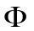потока проходит через ярма и стержни трансформатора. Между ярмами стержнями есть не магнитные воздушные промежутки , называемыми стыками. Таким образом, магнитная цепь трансформатора состоит из участков отличающихся друг от друга своими геометрическими размерами и физическими свойствами. Практически магнитную цепь трансформатора делят на три участка с одинаковыми площадями сечений вдоль которых напряженность магнитного поля одинакова (рис.2.1, а):
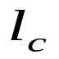
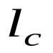
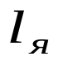
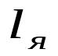
а)
Рис.2.1 Магнитные цепи трехфазного (а) и однофазного (б)
трансформаторов
б)

1.Стержень трансформатора. Длина магнитной линии 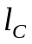, индукция магнитного поля данного участка 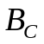, напряженность магнитного поля 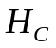.
2. Ярмо трансформатора. Длина магнитной линии 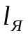, индукция магнитного поля на этом участке 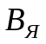, напряженность магнитного поля 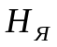.
3. Стыки между пластинами ярма и стержня. Длина магнитной линии , индукция магнитного поля в стыке 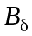, напряженность магнитного поля 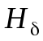.
Для определения тока холостого тока и установления зависимости между намагничивающим током и основным магнитным потоком проводят расчет магнитной цепи трансформатора на основе закона полного тока:

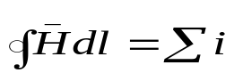 (2.1)

На практике решение кругового интеграла достаточно трудная задача, поэтому интеграл 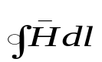заменяют на сумму магнитодвижущих сил соответствующих участков, а сумму токов 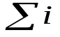на м.д.с. первичной обмотки в режиме холостого хода. Тогда для однофазного трансформатора вместо равенства (2.1) с учетом прохождения магнитной линии потока дважды по участкам стержней и ярм получим:

, (2.2)

где , , 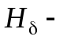напряженности магнитного поля соответственно в стержне, ярме и стыке; , 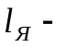 средняя длина соответствующего участка стержня и ярма; 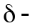немагнитный зазор (стык) между пластинами ярма и стержня ( для шихтованного магнитопровода 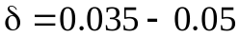 мм); 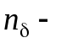 число стыков (для однофазных трансформаторов 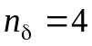, для трехфазных 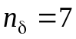); 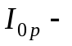 действующее значение реактивной составляющей тока холостого хода. МДС обмотки определяется по амплитудному значению реактивного тока, поэтому правая часть выражения (2.2) увеличена в 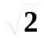 раз. Слагаемые в выражении (2.2) представляют сумму МДС отдельных участков магнитной цепи.
МДС – это интегральная характеристика магнитного поля, служащая мерой энергии, затраченной на установления этого поля (т.е. причина образования этого поля). МДС так же называют магнитным напряжением или потенциалом магнитного поля.
Сумма выражения (2.2) – МДС первичной обмотки трансформатора в режиме холостого хода. Запишем выражение (2.2) через соответствующие МДС:

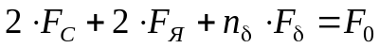, (2.3)

здесь 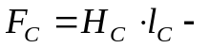 МДС стержня; 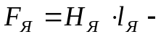 МДС ярма; 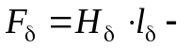 МДС стыка (зазора); 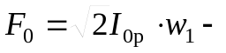 МДС первичной обмотки трансформатора в режиме холостого хода.
Напряженности поля и определяются по кривой намагничивания стали, из которой изготовлен магнитопровод 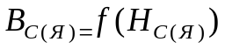. Значения индукции в стали стержня или ярма определяют по формуле:

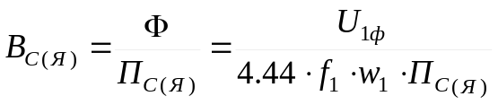, (2.4)

где 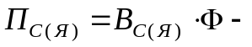 соответственно площадь стержня или ярма.
Напряженность поля в немагнитном зазоре определяют исходя из индукции зазора и магнитной проницаемости зазора 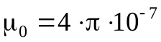 Гн/м:
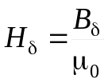 (2.5)

В формуле (2.5) индукцию зазора принимают равной индукции стержня 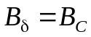.
Намагничивающим током трансформатора называют реактивную составляющую тока холостого хода 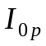, потребляемую из сети для создания магнитного поля.
В режиме холостого хода первичная обмотка трансформатора потребляет из сети реактивную мощность для образования МДС, необходимой для создания в магнитопроводе основного магнитного потока . Решая (2.2) получим действующее значение (среднее за период) намагничивающего тока для однофазного трансформатора:

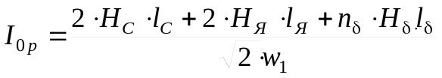 (2.6)

В трехфазном трансформаторе (рис.2.1, б) определяют намагничивающий ток отдельно для фаз крайних стержней 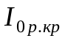 с учетом того, что 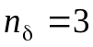 и намагничивающий ток фазы среднего стержня 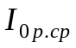 при 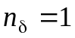:

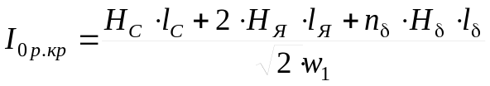; (2.7)

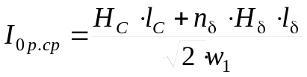 (2.8)

Расчетное значение намагничивающего тока принимают равному среднему арифметическому:

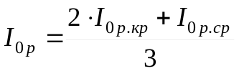 (2.9)

Намагничивающий ток можно определить и через реактивную (намагничивающую) мощность, потребляемую трансформатором в режиме холостого хода (мощность необходимая для намагничивания магнитопровода):

, (2.10)

где 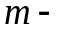 число фаз; 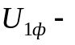 фазное напряжение первичной обмотки, 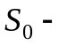 полная мощность, потребляемая фазой трансформатора на холостом ходу; 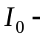 полный ток холостого хода одной фазы (стержня); 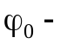 угол между током холостого хода и фазным напряжением первичной обмотки. Намагничивающую мощность рассчитывают по формуле:

, (2.11)

где 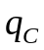, 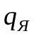, 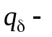 удельные намагничивающие мощности соответственно стержня, ярма, стыка определяемые по таблицам в зависимости от индукции; 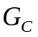, 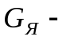 масса стали одного стержня и ярма,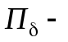 площадь зазора в стыке.
Активная составляющая тока холостого хода 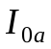 потребляется трансформатором для покрытия активных потерь мощности 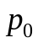 (нагрева) магнитопровода и первичной обмотки.
Потери энергии в магнитопроводе - магнитные потери обусловлены явлением гистерезиса и вихревых токов при переменном магнитном потоке. Магнитные потери приблизительно пропорциональны квадрату индукции.
Потери энергии в первичной обмотке – электрические потери, обусловлены активным сопротивлением этой обмотки. Электрические потери пропорциональны квадрату тока.
Следует отметить, что электрические потери мощности на холостом ходу трансформатора значительно меньше магнитных. Поэтому в дальнейшем полагаем, что активные потери мощности трансформатора в режиме холостого это преимущественно магнитные потери.
Ток -определяется как:

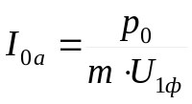. (2.12)

Потребляемую активную мощность трансформатора в режиме холостого хода (магнитные потери) определяют по приближенной формуле Штейнметца:

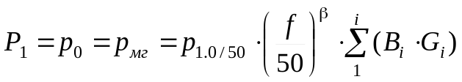, (2.13)
здесь 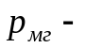 магнитные потери; 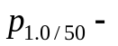 удельные потери в стали на единицу массы при частоте 50 Гц и индукции 1 Тл; 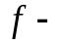 частота перемагничивания; 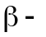 показатель степени, зависящий от марки стали. Обычно 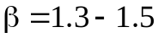; 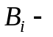 индукция в соответствующей части магнитопровода; 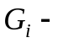 масса соответствующего участка магнитопровода.
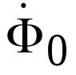
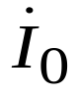
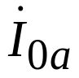
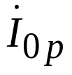
Полный ток холостого хода трансформатора имеет две составляющие (рис. 2.2): намагничивающую (реактивную) с действующим значением , создающую основной магнитный поток совпадающую с ним по фазе, и активную, идущую на покрытие магнитных и электрических потерь и практически совпадающую по фазе с первичным напряжением:
Рис. 2.2. Ток холостого хода трансформатора и его составляющие.
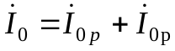 (2.14)

или

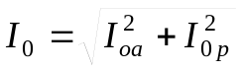 (2.15)

В трансформаторах общепромышленного назначения активная составляющая не превышает 10 % от полного тока 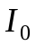, поэтому она оказывает весьма малое влияние на значение тока холостого хода. Форма кривой тока холостого хода определяется в основном кривой намагничивающего тока.
В силовых трансформаторах ток холостого хода не превышает 0,3 – 3 % от номинального значения тока. При увеличении мощности значение тока холостого хода относительно номинального уменьшается.

2.2. ЭДС первичной и вторичной обмоток трансформатора.
Форма намагничивающего тока и магнитного потока
однофазного трансформатора

Рассмотрим процесс намагничивания однофазного трансформатора для режима холостого хода. Как показано в 2.1 намагничивающим током в этом режиме является потребляемый первичной обмоткой ток холостого хода, если пренебречь магнитными потерями в магнитопроводе и электрическими потерями в обмотке. Т.е. потребляемый трансформатором на холостом ходу ток чисто реактивный. Величина этого тока в силу высокой магнитной проницаемости стали магнитопровода невелика, и не превышает 3 % номинального тока. При этом падением напряжения на сопротивлении первичной обмотки 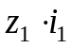 в (1.6) можно пренебречь. В этом случае приложенное к первичной обмотке напряжение 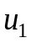 будет в основном уравновешиваться наведенной в первичной обмотке ЭДС 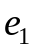:

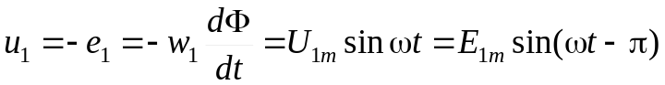. (2.16)

Выражение (2.16) называют напряжением первичной обмотки идеального трансформатора. В идеальном трансформаторе отсутствуют потери активной мощности, т. е. сопротивление обмоток и потери в стали магнитопровода равны нулю, а также отсутствуют потоки рассеяния. Магнитный поток , созданный МДС первичной обмоткой трансформатора сцеплен с обеими обмотками и полностью замыкается по магнитопроводу. Согласно (2.16), в идеальном трансформаторе ЭДС должна иметь ту же форму кривой, что и напряжение 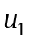, но находиться относительно его в противофазе. Решая (2.16) относительно потока, получим:

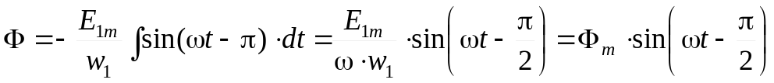, (2.17)

где

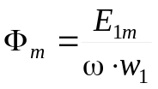 (2.18)

− амплитудное значение магнитного потока.
Из (2.17) с учетом (2.16) следует, что если первичное напряжение трансформатора синусоидально, то и магнитный поток идеального однофазного трансформатора также синусоидален. При этом поток отстает от напряжения сети на угол 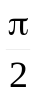 и опережает наведенную им ЭДС на угол .
Согласно (2.18), амплитудные значения ЭДС первичной и вторичной обмоток:

, (2.19)

. (2.20)

Действующие значения ЭДС обмоток трансформатора:

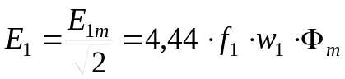, (2.21)

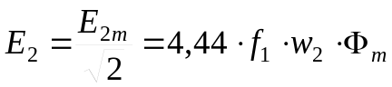. (2.22)

Таким образом, синусоидальный магнитный поток наводит в обмотках идеального трансформатора синусоидальные ЭДС, что позволяет записать (2.16) в комплексной форме:

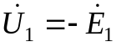. (2.23)

Полученное уравнение позволяет оценить многие явления, возникающие в рабочем процессе трансформатора. В соответствии с (2.21) и (2.23) амплитудное значение потока в магнитопроводе трансформатора:

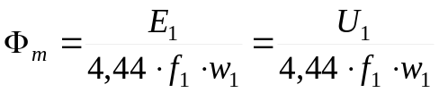 .(2.24)

Амплитудное значение намагничивающего тока возбуждающего магнитный поток в идеальном трансформаторе определим из (1.3):

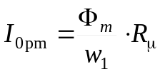. (2.25)

С учетом (2.24):

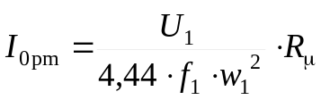. (2.26)

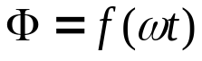
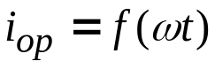
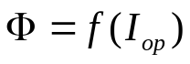
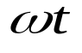
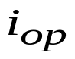
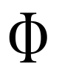
Следовательно, намагничивающий ток трансформатора при заданной частоте сети 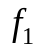 и числе витков первичной обмотки 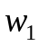 определяется как напряжением сети, так и значением магнитного сопротивления магнитопровода 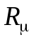. Это сопротивление в основном определяется степенью насыщения магнитопровода. Если магнитопровод трансформатора не насыщен, то намагничивающий ток 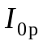−синусоидальный, если магнитопровод насыщен, то ток несинусоидальный. Но в любом случае намагничивающий ток совпадает по фазе с магнитным потоком . В насыщенном трансформаторе ток определяется по кривой намагничивания 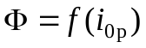 представленной на рис.2.3 в первом квадранте. Кривую намагничивания можно получить расчетным или опытным путем. Расчетным путем задача решается расчетом магнитной цепи трансформатора для различных значений магнитного потока (магнитной индукции). Опытным путем кривую намагничивания снимают, питая первичную обмотку трансформатора постоянным током. В этом случае зависимость между мгновенными значениями магнитного потока и намагничивающего тока 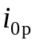получается без учета магнитных потерь (перемагничивание стали и вихревой ток отсутствуют), что и соответствует реактивной составляющей тока холостого хода.
6
5
4
3
2
1
Рис. 2.3. Построение кривой намагничивающего
тока трансформатора
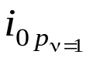
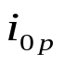
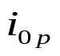
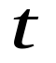
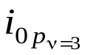
Во втором квадранте рис. 2.3 представлена синусоидальная кривая 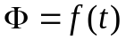, где − время. В четвертом квадранте этого рисунка изображена кривая, которую можно получить, если значения потока кривой для отдельных моментов времени 1, 2, 3 и.т.д. перенести на кривую , а получаемые при этом значения перенести в четвертый квадрант и отложить для этих же моментов времени. Отрицательная волна кривой 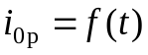 будет иметь такую же форму, что и положительная. Видно, что из-за насыщения магнитопровода синусоидальный поток возбуждается несинусоидальным намагничивающим током . Несинусоидальная кривая согласно теории Фурье для симметрии рода 3 б содержит только нечетные высшие гармоники 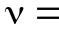1, 3, 5, 7….. Гармоники несинусоидального намагничивающего тока однофазного трансформатора представлены на рис. 2.4. Наиболее сильной после основной первой гармоники (1) является третья (3 ) и пятая (5) гармоники. Сильнее всего сказывается влияние третьей гармоники. В отдельных насыщенных конструкциях магнитопроводов величина третьей гармоники может достигать 50 – 60% от амплитуды первой гармоники, величина пятой гармоники составляет около 15 % от первой.
Рис.2.4. Гармоники намагничивающего тока однофазного трансформатора
Т.о. в однофазном трансформаторе магнитный поток синусоидален, а следовательно синусоидальны и ЭДС, наводимые этим потоком в первичной и вторичной обмотках, если намагничивающий ток несинусоидальный (имеет высшие нечетные гармоники).

2.3 Особенности намагничивания трехфазных трансформаторов

Рассмотрим особенности намагничивания магнитопроводов трехфазных трансформаторов. Как было выяснено в предыдущем параграфе при синусоидальном напряжении сети магнитный поток однофазного трансформатора и ЭДС также синусоидальны, а намагничивающий ток вследствие нелинейности кривой намагничивания (насыщение магнитопровода) несинусоидален. Искажение формы кривой тока определяется наличием в ней высших гармоник. Сильнее всего сказывается влияние первой (основной) и третьей гармоник. В дальнейшем гармониками выше третьей будем пренебрегать ввиду их относительно небольших значений.
В трехфазных трансформаторах первые гармоники намагничивающего тока сдвинуты по фазе на 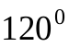 и изменяются во времени с частотй сети 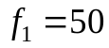 Гц. Третьи гармоники намагничивающего тока сдвинуты по фазе на 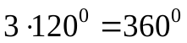 и изменяются во времени с тройной частотой сети 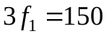 Гц. Это приводит к тому, что третьи гармоники намагничивающего тока могут протекать не при всех схемах соединения обмоток трехфазного трансформатора. Следовательно, намагничивающий ток при некоторых схемах соединения обмоток будет синусоидальный, а магнитный поток и ЭДС в обмотках трансформатора будут несинусоидальные.
Намагничивающий ток третьей гармоники может протекать в каждой фазе при соединении обмоток по схемам «треугольник» и «звезда» с выведенной нейтралью. При соединении обмоток по схеме «звезда» намагничивающий ток третьей гармоники в каждой фазе трансформатора протекать не может, т.к. нет выхода токов каждой фазы из нулевой точки (нет проводящего контура).
Рассмотрим различные схемы соединения обмоток трехфазного двухобмоточного трансформатора
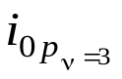
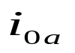
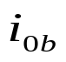
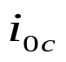
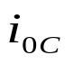
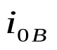
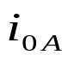
Соединение обмоток Д/У . Пусть на холостом ходу к трехфазной сети подключена обмотка, соединенная «треугольником» (рис.2.5, а). Т.е. первичная обмотка – обмотка ВН (соединение Д). Треугольник является проводящим замкнутым контуром для токов третьей гармоники. В намагничивающем токе каждой фазы есть третья гармоника 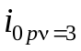. Токи третьей гармоники будут циркулировать внутри замкнутого треугольника. Так как каждая фаза этой обмотки подключена к синусоидальному напряжению сети, поток каждой фазы будет синусоидальным, а намагничивающий ток каждой фазы 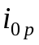 - несинусоидальным.
C
B
A
b
c
A
B
C
a
b
c
a
б)
a)
Рис.2.5. Питание трансформатора
с соединением обмоток
на холостом ходу
,
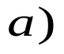
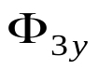
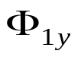
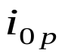
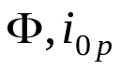
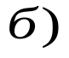
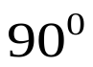
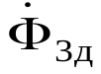
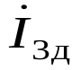

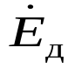
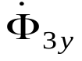
Пусть теперь на холостом ходу к трехфазной сети подключена обмотка, соединенная «звездой». (рис. 2.5, б). Т.е. теперь первичная обмотка − обмотка НН (соединение У). В соединении «звезда» токи третьей гармоники протекать не могут физически. Поэтому намагничивающий ток в этом случае является синусоидальным. Кривая магнитного потока 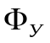, возбуждаемого синусоидальным намагничивающим током, вследствие насыщения будет несинусоидальной, уплощенной формы (рис.2.6, а). Кривая потока наряду с основной гармоникой 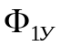 содержит третью гармонику 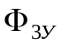. Третьи гармоники потока всех трех фаз совпадают по фазе и индуктируют во вторичной обмотке, соединенной «треугольником» три равные по значению и совпадающие по фазе ЭДС 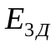 (рис.2.6, б). Под действием этих ЭДС в каждой фазе замкнутого «треугольника» начинают протекать токи третьей гармоники 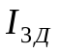. За счет преобладания в обмотках силовых трансформаторах индуктивного сопротивления 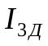 почти чисто индуктивные. Эти токи возбуждают в магнитопроводе трансформатора магнитные потоки третьей гармоники 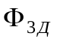, которые почти полностью компенсируют потоки . Поэтому результирующие потоки фаз будут практически синусоидальными.
Рис.2.6 Форма кривой потока при синусоидальном намагничивающем токе (а) и векторная диаграмма потоков и токов третьей гармоники (б)
Из изложенного следует, что в случае соединения одной из обмоток трансформатора «треугольником» магнитные потоки, ЭДС и напряжения фаз остаются синусоидальными. Это существенное преимущество трехфазных трансформаторов, у которых одна из обмоток соединена «треугольником». При соединении одной из обмоток трансформатора в треугольник искажение кривой фазных ЭДС и напряжений не зависит от типа магнитопровода.
Соединение обмоток У/У. В трансформаторах с таким соединением обмоток третьи гармоники в намагничивающих токах первичной и вторичной обмоток существовать не могут. Поэтому магнитные потоки фаз наряду с основной гармоникой 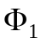 содержат еще третьи гармоники потока 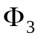. Из-за наличия третьей гармоники магнитного потока кривая потока становится уплощенной формы. Т.о. характерной особенностью намагничивания трехфазного трансформатора с соединением обмоток по схеме У/У является наличие третьих гармоник магнитного потока . Третьи гармоники потока в каждой фазе трансформатора наводят третьи гармоники ЭДС 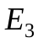. Кривые фазных ЭДС и напряжений становятся несинусоидальными. Величина этих гармоник, а следовательно и синусоидальность фазного напряжения зависит от типа магнитопровода трансформатора.
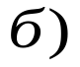
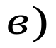
В трехфазной группе однофазных трансформаторов и бронестержневом трансформаторе поток замыкается по магнитопроводу, как и поток (рис. 2.7 а, б). Так как сопротивление магнитопровода мало, то величина потока может достигать 10 – 20 % от потока , а наводимые им в обмотках амплитудные ЭДС третьей гармоники составят 30 – 60 % от ЭДС первой гармоники. Кривые ЭДС первичной и вторичной обмоток искажаются, а действующие значения фазных ЭДС вырастают на 5 – 17 %, вызывая возрастание электрического поля в изоляции (преждевременное старение изоляции). Однако линейные ЭДС и напряжения останутся синусоидальными, так как в разности ЭДС двух фаз ЭДС исчезают.
Рис. 2.7. Третьи гармоники потока в трехфазных трансформаторах:
а) групповой б) трехстержневой в) бронестержневой
В трехстержневом трансформаторе потоки беспрепятственно замкнуться по магнитопроводу не могут, так как в каждый момент времени во всех стержнях направлены одинаково (рис. 2.7, в). Поэтому потоки вытесняются на пути магнитных потоков рассеяния и замыкаются от одного ярма к другому через трансформаторное масло, воздух, крепежные детали и стенки бака трансформатора. Магнитное сопротивление этих участков достаточно велико и потоки по сравнению с такими потоками в трансформаторах других типов значительно меньше. Соответственно в трехстержневом трансформаторе значительно меньше искажаются кривые фазных ЭДС и напряжений.
Соединение обмоток У/У₀ обеспечивает протекание намагничивающих токов третьей гармоники 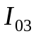. Поэтому потки и фазные напряжения трансформатора 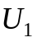 и 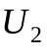 будут синусоидальными.
Токи протекают по нулевому проводу (при заземленной нагрузке) и оказывают вредное влияние на металлические подземные сооружения, вызывая их усиленную коррозию, так как частота этих токов равна тройной частоте сети, т. е. 150 Гц.
Токи повышенной частоты замыкаются через емкости находящиеся между обмотками трансформатора и землей и создают помехи линиям связи (рис. 2.8) . Емкости устанавливают для борьбы с перенапряжениями (создают колебательный контур) и при частоте 50 Гц данные емкости не влияют на работу трансформатора.
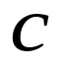
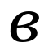
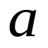
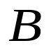
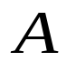
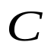
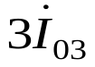
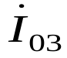
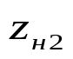
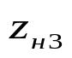
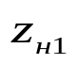
Рис.2.8. Третьи гармоники намагничивающего тока в схеме

Тест для самоконтроля
Тема трансформаторы раздел 2

1 КРИВАЯ НАМАГНИЧИВАЮЩЕГО ТОКА ОДНОФАЗНОГО ТРАНСФОРМАТОРА …
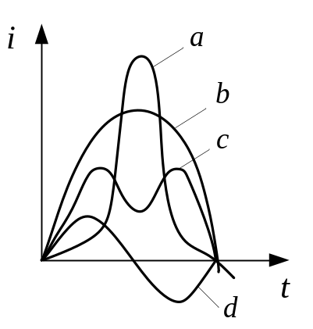
- а; б)b; в)с; г0d;
(Эталон: а)

2. ФОРМА КРИВОЙ МАГНИТНОГО ПОТОКА ОДНОФАЗНОГО ТРАНСФОРМАТОРА …
- а; б) b; в) с; г) d;
(Эталон: б)

3. ПРИЧИНА НЕ СИНУСОИДАЛЬНОСТИ НАМАГНИЧИВАЮЩЕГО ТОКА ПРИ СИНУСОИДАЛЬНОМ МАГНИТНОМ ПОТОКЕ …
- магнитные потери;
- потери мощности от вихревых токов;
- увеличение реакции якоря;
- насыщение магнитопровода;
- магнитный поток отстает от ЭДС;
(Эталон г)

4. ФОРМА КРИВОЙ НАМАГНИЧИВАНИЯ МАГНИТОПРОВОДА ОДНОФАЗНОГО ТРАНСФОРМАТОРА …
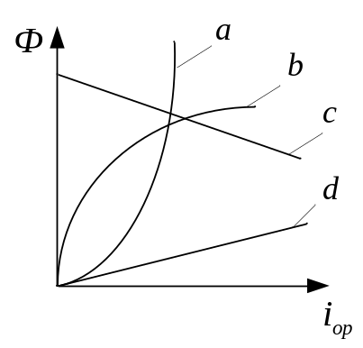
- а; б) b; в) с; г) d;
(Эталон: б)

5. ФОРМА МАГНИТНОГО ПОТОКА ПРИ СИНУСОИДАЛЬНОМ НАПРЯЖЕНИИ …

- прямоугольная;
- не синусоидальная;
- трапецеидальная;
- синусоидальная.
(Эталон г)

6. ВЕЛИЧИНА МАГНИТНОГО СОПРОТИВЛЕНИЯ ПОТОКАМ В ФАЗАХ ТРЕХФАЗНОГО ТРАНСФОРМАТОРА …
- одинакова;
- магнитное сопротивление средней фазы больше крайних;
- магнитное сопротивление крайних фаз больше средней.
(Эталон: в)
7. ВСЛЕДСТВИИ СИММЕТРИЧНОЙ СИСТЕМЫ НАПРЯЖЕНИЙ НАМАГНИЧИВАЮЩИЕ ТОКИ ОТДЕЛЬНЫХ ФАЗОВЫХ ОБМОТОК ТРЕХФАЗНОГО ТРАНСФОРМАТОРА …
- равны;
- намагничивающие токи крайних фаз больше средней;
- намагничивающий ток средней фазы больше крайних.
(Эталон: б)

8. ВСЛЕДСТВИИ СИММЕТРИЧНОЙ СИСТЕМЫ НАПРЯЖЕНИЙ ТОКИ ХОЛОСТОГО ХОДА ОТДЕЛЬНЫХ ФАЗОВЫХ ОБМОТОК ТРЕХФАЗНОГО ТРАНСФОРМАТОРА …
- равны; б) ток холостого хода средней фазы больше крайних;
в) токи холостого хода крайних фаз больше средней.
(Эталон: б)

9. ПРИЧИНА МАЛОГО ТОКА ХОЛОСТОГО ХОДА СИЛОВОГО ТРАНСФОРМАТОРА ПРИ НОМИНАЛЬНОМ ПЕРВИЧНОМ НАПРЯЖЕНИИ…
- отсутствие нагрузки;
- наличие стального магнитопровода;
- малое соотношение числа витков обмоток;
- вторичная обмотка разомкнута.
(Эталон: б)

10. МОЩНОСТЬ, НА ОСНОВАНИИ КОТОРОЙ МОЖНО ОПРЕДЕЛИТЬ МОЩНОСТЬ МАГНИТНЫХ ПОТЕРЬ В СТАЛИ МАГНИТОПРОВОДА …
- активная мощность в опыте короткого замыкания;
- активная мощность в режиме номинальной нагрузки;
- активная мощность в опыте холостого хода;
- полная мощность в опыте короткого замыкания;
- полная мощность в режиме номинальной нагрузки;
- полная мощность в опыте холостого хода.
(Эталон: в)

11. ТРЕХФАЗНЫЙ ТРАНСФОРМАТОР СО СХЕМОЙ СОЕДИНЕНИЯ Δ/Y И W₁/W₂ = 1 ВКЛЮЧЕН В СЕТЬ С U_{1Л} = 220 В, ЧЕМУ РАВНО U_{2Л} В РЕЖИМЕ ХОЛОСТОГО ХОДА…
- 660 В; б) 380 В; в) 220 В; г) 127 В;
(эталон б)

